รายงานการปฏิบัติราชการประจำเดือน

รายงานการปฏิบัติราชการประจำ กุมภาพันธ์
ประจำปีงบประมาณ พ.ศ. 2567
สถานีตำรวจภูธรจอหอ

1. งานสืบสวน

เมื่อวันที่ 1 ก.พ. 67 ได้มีการจับกุมตัวผู้ต้องหา “ลักลอบเล่นการพนันสล๊อตออนไลน์ฯ” จำนวน 1 ราย
นายประสิทธิ์หรือยาว ตัดพุดซา อายุ 41 ปี (3-3001-01035-46-4) ที่อยู่ 427 ม.11 ต.จอหอ อ.เมืองนครราชสีมา จ.นครราชสีมา
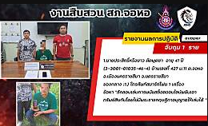

เมื่อวันที่ 4 ก.พ.67 ได้มีการจับกุมตัวผู้ต้องหา “ลักทรัพย์ในเวลากลางคืนโดยใช้ยานพาหนะเพื่อสะดวกแก่การกระทำความผิดหรือการพาทรัพย์นั้นไปหรือเพื่อพ้นการจับกุม” จำนวน 1 ราย
นายรุจิโรจน์หรือโด่ง บวกโพธิ์ หมายเลขบัตรประชาชน 1-3099-02860-19-8 อายุ 22 ปี บ้านเลขที่ 47 ม.1 ต.หนองมะนาว อ.คง จ.นครราชสีมา
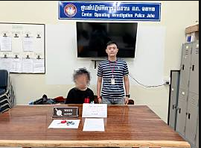

เมื่อวันที่ 7 ก.พ. 67 ได้มีการจับกุมตัวผู้ต้องหา “มีอาวุธปืนอัดลมยาวไทยประดิษฐ์ไว้ในครอบครองโดยไม่ได้รับอนุญาตจากนายทะเบียนท้องที่” จำนวน 1 ราย
นายวัชรินทร์ มังคะโชติ อายุ 31 ปี (1620500191614) ที่อยู่ 203 ม.2 ต.ทัพรั้ง อ.พระทองคำ จ.นครราชสีมา
⚔️ ได้นำส่งผู้ต้องหาจำนวน 2 ราย สมัครใจบำบัดฟื้นฟู ณ ศูนย์ยาเสพติดที่ว่าการอำเภอ
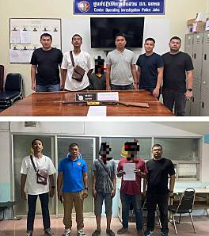

เมื่อวันที่ 8 ก.พ. 67 ได้มีการจับกุมตัวผู้ต้องหา “ลักลอบเล่นการพนันสล๊อตออนไลน์พนันเอาทรัพย์สินกันโดยผิดกฎหมาย” จำนวน 1 ราย
นายกิตติพศ บุบผาอาจ อายุ 19 ปี (1309903180654) ที่อยู่ 128 ม.5 ต.หนองไข่น้ำ อ.เมือง จ.นครราชสีมา

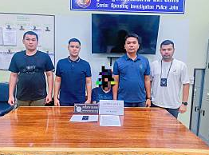

เมื่อวันที่ 9 ก.พ. 67 ได้มีการจับกุมตัวผู้ต้องหา “มียาเสพติดให้โทษประเภท1(ยาบ้า)ไว้ในครอบครองโดยไม่ได้รับอนุญาต,เสพยาเสพติดให้โทษประเภท1 (ยาบ้า)โดยผิดกฎหมาย” จำนวน 2 ราย
1.นายวิวัฒน์ชัยหรือเป้ง นงค์นาคพะเนา อายุ 27 ปี (1309901336991) ที่อยู่ 110 ม.9 ต.บ้านโพธิ์ อ.เมืองนครราชสีมา จ.นครราชสีมา
2.นายธวัชชัยหรือป้อม นงค์นาคพะเนา อายุ 31 ปี (1309900861201) ที่อยู่ 110 ม.9 ต.บ้านโพธิ์ อ.เมืองนครราชสีมา จ.นครราชสีมา
ได้มีการจับกุมตัวผู้ต้องหา “ลักลอบเล่นการพนันสล๊อตออนไลน์พนันเอาทรัพย์สินกันโดยผิดกฎหมาย” จำนวน 2 ราย
1.นายศิรชัช จิตกลาง อายุ 24 ปี (1309902773037) ที่อยู่ 164 ม.9 ต.บ้านโพธิ์ อ.เมือง จ.นครราชสีมา
2.นายเกียรติศักดิ์ ชาติโคกสูง อายุ 30 ปี (1309900930628) ที่อยู่ 23 ม.10 ต.ด่านจาก อ.โนนไทย จ.นครราชสีมา

เมื่อวันที่ 13 ก.พ. 67 ได้มีการจับกุมตัวผู้ต้องหา “มีอาวุธปืนอัดลมไว้ในครอบครองโดยไม่ได้รับอนุญาตจากนายทะเบียนท้องที่” จำนวน 1 ราย
นายจักรพงษ์ ทำกันหา อายุ 32 ปี (1360400166441) ที่อยู่ 250 ม.7 ต.จอหอ อ.เมือง จ.นครราชสีมา
ได้มีการจับกุมตัวผู้ต้องหา “ร่วมกันลักลอบเล่นการพนันสล๊อตออนไลน์พนันเอาทรัพย์สินกันโดยผิดกฎหมาย” จำนวน 2 ราย
1.น.ส.สมศรี ใกล้จันอัด อายุ 19 ปี (1309903159175) ที่อยู่ 87 ม.2 ต.หนองไข่น้ำ อ.เมือง จ.นครราชสีมา
2.นายวัชระ เกตุหมื่นไวย์ อายุ 29 ปี (1309901053442) ที่อยู่ 24 ม.2 ต.หนองไข่น้ำ อ.เมืองจ.นครราชสีมา

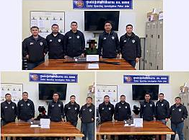

เมื่อวันที่ 14 ก.พ. 67 ได้มีการจับกุมตัวผู้ต้องหา “มีอาวุธปืนแก๊ปยาวไว้ในครอบครองโดยไม่ได้รับอนุญาตจากนายทะเบียนท้องที่” จำนวน 1 ราย
นายสหรัถ ผึ่งสิงห์ อายุ 25 ปี (1102002902078) ที่อยู่ 219/3 ม.2 ต.ท่าหลวง อ.ท่าหลวง จ.นครราชสีมา
ได้มีการจับกุมตัวผู้ต้องหา “ร่วมกันลักลอบเล่นการพนันสล๊อตออนไลน์พนันเอาทรัพย์สินกันโดยผิดกฎหมาย” จำนวน 1 ราย
นายประสิทธิ์ ตัดพุดซา อายุ 41 ปี (3300101035464) ที่อยู่ 427 ม.11 ต.จอหอ อ.เมืองจ.นครราชสีมา
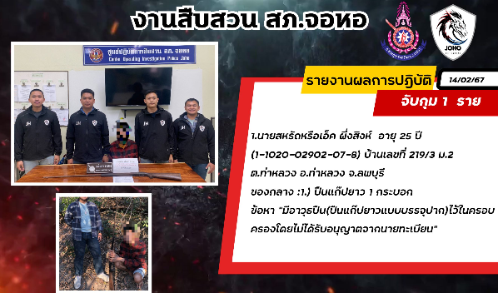
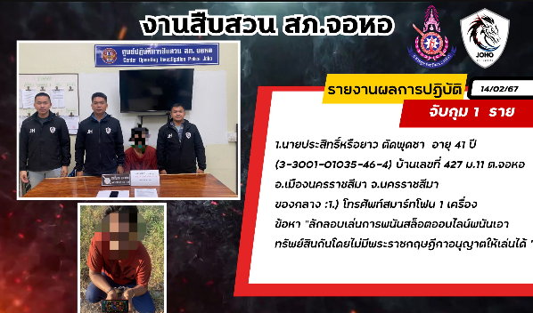

เมื่อวันที่ 17 ก.พ. 67 ได้มีการจับกุมตัวผู้ต้องหา “เรียกดอกเบี้ยเกินกว่าอัตราที่กฏหมายกำหนด” จำนวน 1 ราย นายสรรค์ชัย (เข้ม) ชูจันอัด อายุ 33 ปี (1309900657441) ที่อยู่ 12 ม.11 ต.จอหอ อ.เมืองนครราชสีมา จ.นครราชสีมา
ได้มีการจับกุมตัวผู้ต้องหา “มียาเสพติดให้โทษประเภท1(ยาบ้า)ไว้ในครอบครองโดยไม่ได้รับอนุญาต,เสพยาเสพติดให้โทษประเภท1 (ยาบ้า)โดยผิดกฎหมาย” จำนวน 2 ราย
นายสราวุฒิ (ข้น) ชูจันอัด อายุ 29 ปี (1309901025546) ที่อยู่ 12 ม.11 ต.จอหอ อ.เมืองนครราชสีมา จ.นครราชสีมา
นายวัชระ อั๋น พรมหมื่นไวย อายุ 27 ปี (1309901292528) ที่อยู่ 373 ม.10 ต.จอหอ อ.เมือง จ.นครราชสีมา
ได้นำส่งผู้ต้องหาจำนวน 1 ราย สมัครใจบำบัดฟื้นฟู ณ ศูนย์ยาเสพติดที่ว่าการอำเภอ

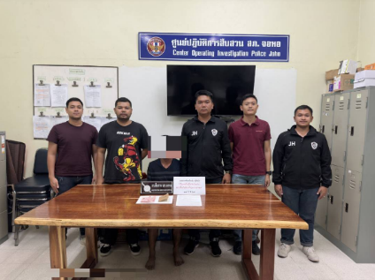
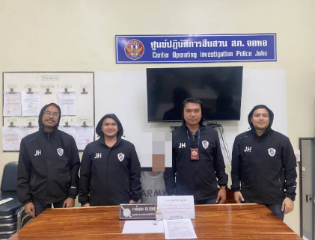
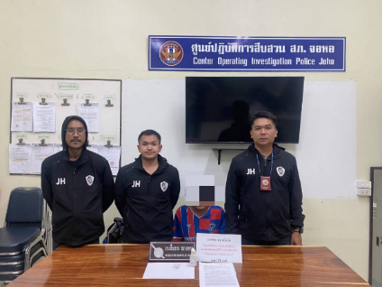
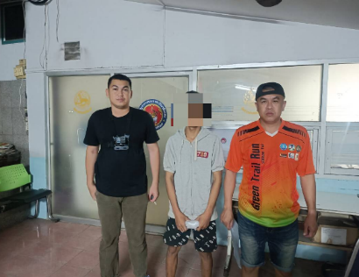

เมื่อวันที่ 24 ก.พ. 67 ได้มีการจับกุมตัวผู้ต้องหา “บุกรุกเคหสถาน โดยมีอาวุธติดตัวไปด้วย,มีอาวุธและเครื่องกระสุนปืนไว้ในครอบครองโดยไม่ได้รับอนุญาต,และพาอาวุธปืนไปในเมือง หมู่บ้าน ทางสาธารณะโดยไม่ได้รับอนุญาตและไม่มีเหตุอันควร,ยิงปืนซึ่งใช้ดินระเบิดโดยใช่เหตุ ในเมือง หมู่บ้านหรือที่ชุนชน,ทำให้เสียทรัพย์” จำนวน 1 ราย นายโกศล(นัท) ทนันชัย อายุ 38 ปี (1440700010151) ที่อยู่ 20/1 ม.9 ต.นาข่า อ.วาปีปทุม จ.มหาสารคาม

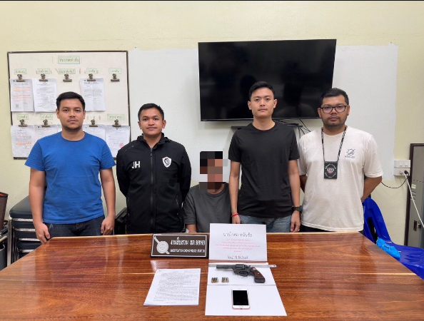

รายงานการปฏิบัติราชการประจำเดือน

2. งานป้องกันปราบปราม

วันที่ 23 ก.พ.67 เวลา 08.30 น. พ.ต.ท.จักรกฤษณ์ ศรีสุนทร รอง ผกก.ป.สภ.จอหอ เป็นผู้ควบคุมการการฝึก, พ.ต.ท.นพธิพล สายสุด สวป.สภ.จอหอ ทำหน้าที่ครูฝึก โดยมีเจ้าหน้าที่ตำรวจ ร้อยเวร 20, สายตรวจรถยนต์, สายตรวจรถจักรยานยนต์ ได้เข้าร่วมซักซ้อมแผนเผชิญเข้าระงับเหตุบุคคลคลุ้มคลั่ง วิกลจริต ณ บริเวณลานหน้า สภ.จอหอ
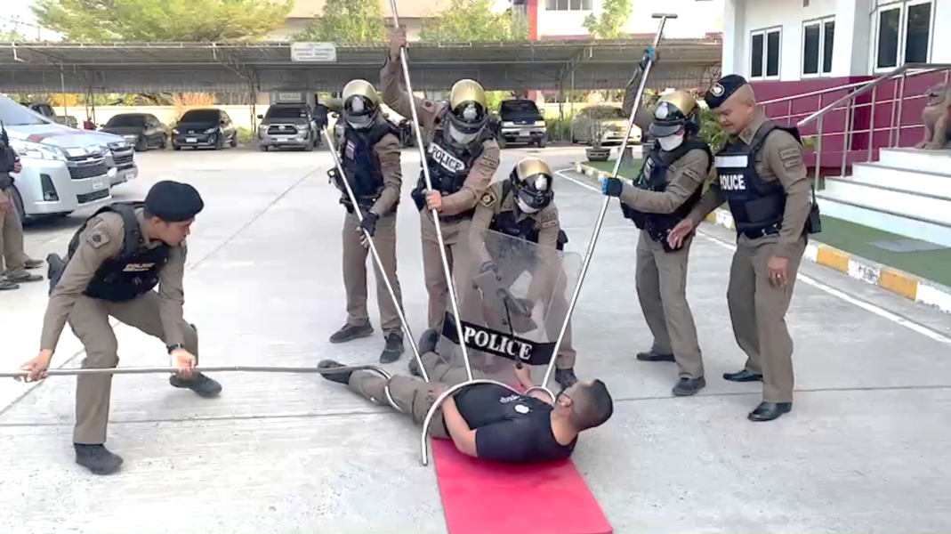

วันที่ 28 ก.พ.67 เวลา 14.00 น. พ.ต.ท.นพธิพล สายสุด สวป.สภ.จอหอ พร้อมด้วย พ.ต.ต.เอนก กาวสันเทียะ สวป.(ชส.) สภ.จอหอ , ร.ต.ต.ยศฐวัฒน์ ถ่ายสูงเนิน รอง สว(ป.) สภ.จอหอ และ ร.ต.ต.สัมฤทธิ์ ทองสิทธิ์ รอง สว.(ป.) สภ.จอหอ เป็นวิทยากรให้ความรู้การเข้าระงับเหตุบุคคลคลุ้มคลั่ง วิกลจริต แก่เจ้าหน้าที่และประชาชนในพื้นที่ ณ รพ.สต.มะค่า ต.บ้านโพธิ์
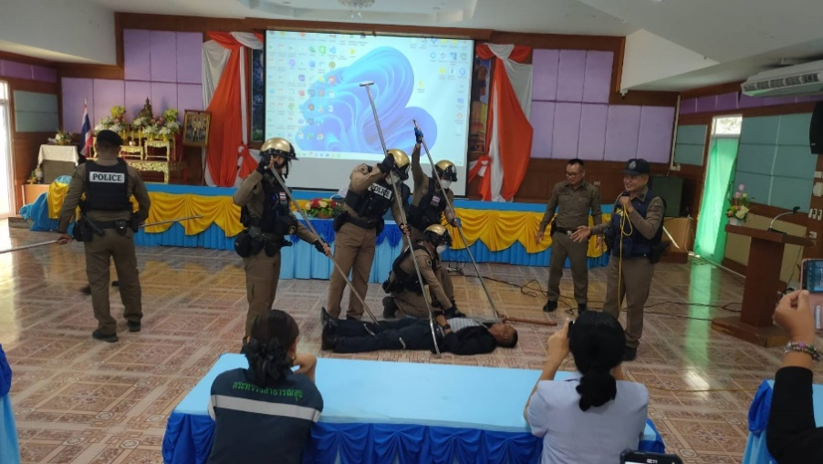
รายงานการปฏิบัติราชการประจำเดือน

3. งานจราจร
เมื่อวันที่…21 ก.พ.2567...เวลา…10.00 น.ชุดปฏิบัติการจราจรได้มีการรักษาความปลอดภัยและอำนวยความสะดวกด้านการจราจรงานบวชนาคที่วัดสว่างอารมณ์ ต.โคกสูง อ.เมือง จ.นครราขสีมา
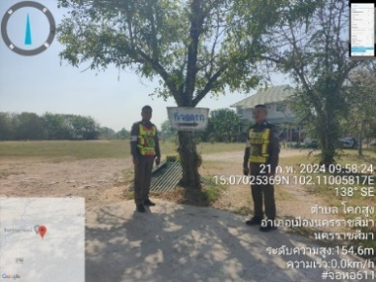
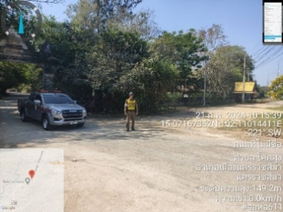

ตามโครงการ “สุภาพบุรุษจราจร ประชาชนสัญจรปลอดภัย”
วันที่ ๑๔ กุมภาพันธ์ ๒๕๖๗ เวลา ๑๖.๑๐ น. ร.ต.อ.ศรายุทธ หมั่นกิจ ร.ต.ต.ธีระยุทธ์ พูลสวัสดิ์ สายตรวจจราจร สภ.จอหอ ร่วมอำนวยความสะดวกด้านการจราจรและช่วยเหลือประชาชนที่เกิดอุบัติเหตุ บริเวณถนนในหมู่บ้านสระธรรมขันธ์ ต.จอหอ อ.เมือง จว.นครราชสีมา ได้เรียกหน่วยกู้ภัย ฮุก ๓๑ มาทำการปฐมพยาบาลเบื้องต้นและนะส่ง รพ.มหาราชต่อไป ดำเนินการเป็นที่เรียบร้อย

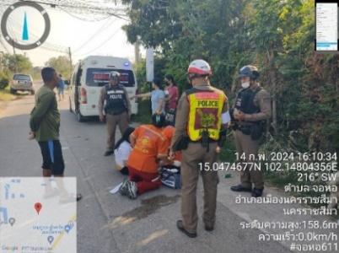

ช่วงวันที่…1 ก.พ.67…ถึง…23 ก.พ.67…เจ้าหน้าที่ตำรวจจราจรได้มีการอำนวยความสะดวกด้านการจราจร และดูแลความปลอดภัยของประชาชน หน้าสถานศึกษาและจุดบริการต่าง ๆ จำนวน…17...ครั้ง
ช่วงวันที่…4 ก.พ.2567…ถึง…25 ก.พ.2567…เจ้าหน้าที่ตำรวจจราจรได้มีการอำนวยความสะดวกด้านการจราจร และดูแลความปลอดภัยของประชาชนที่ข้ามถนนบริเวณหน้าห้างสรรพสินค้า ในช่วงเวลาเร่งด่วน และมีปริมาณรถหนาแน่น จำนวน…4...ครั้ง
ผลการจับกุมคดีจราจร ช่วงวันที่…1 ก.พ.67…ถึง..23 ก.พ.67… ไม่มีใบขับขี่ จำนวน.178..ราย ความเร็วเกินกำหนด จำนวน…0...ราย ฯลฯ

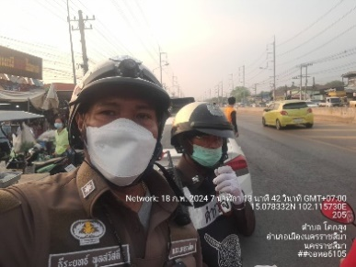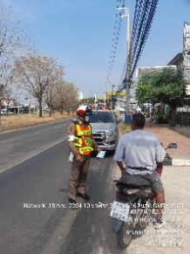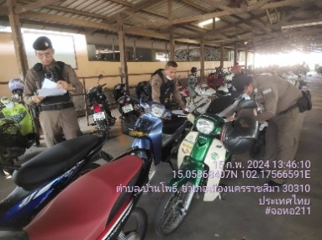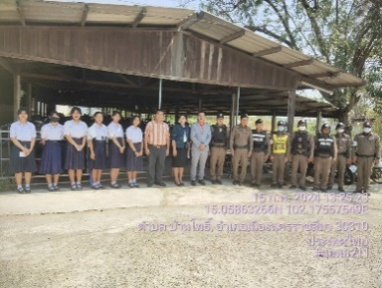

รายงานการปฏิบัติราชการประจำเดือน
4. งานอำนวยการ
วันพุธที่ 15 ก.พ.67 เวลา 09.00 น. พ.ต.อ.นธีร์ สุคุณา ผกก.สภ.จอหอ พร้อมด้วย พ.ต.ท.จักรกฤษณ์ ศรีสุนทร รอง ผกก.ป.สภ.จอหอ, พ.ต.ท.ฉลาด นรารักษ์ รอง ผกก.(สอบสวน) สภ.จอหอ และ พ.ต.ท.รักพงษ์ บัวเทียน รอง ผกก.สส.สภ.จอหอ ได้ทำการตรวจสอบสภาพรถยนต์ และรถจักรยานยนต์ของทางราชการ
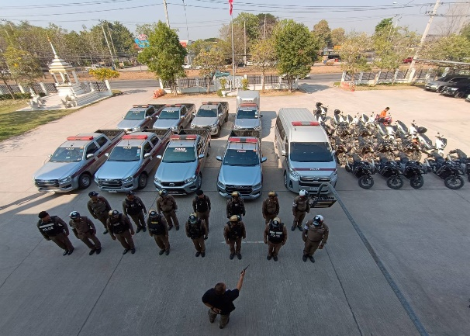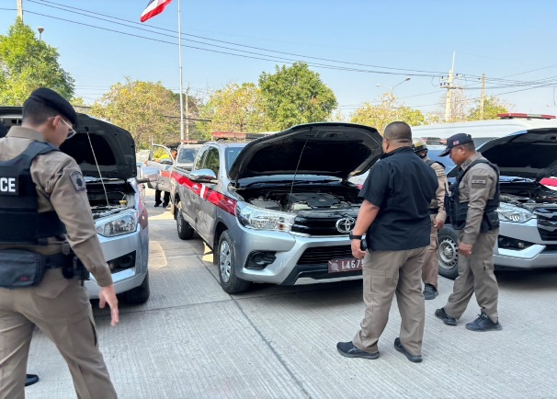
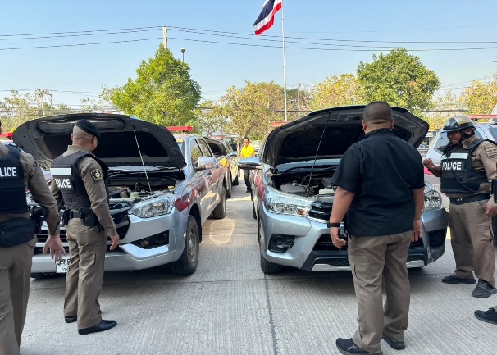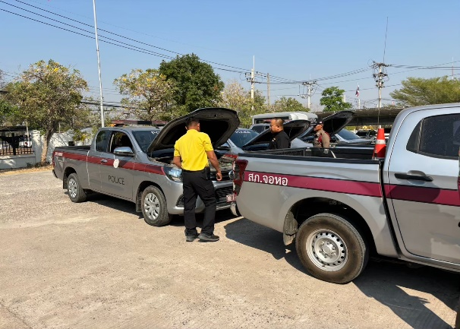

รายงานการปฏิบัติราชการประจำเดือน
5. งานสอบสวน
พัฒนาระบบฐานข้อมูลและนำเทคโนโลยีมาใช้สนับสนุนการทำงานให้มีประสิทธิภาพ
ผลการดำเนินการ
1. ระบบ CRIME
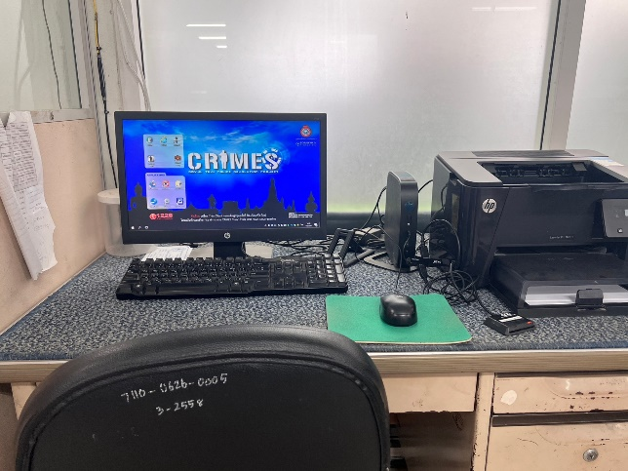

2. เพจ FACEBOOK ในการประชาสัมพันธ์แจ้งข่าว และรับเรื่องร้องเรียน

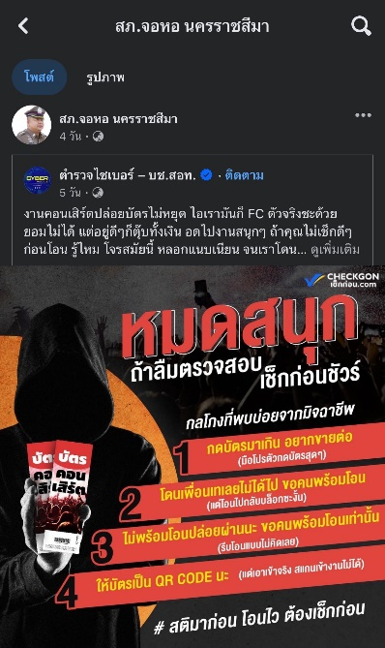
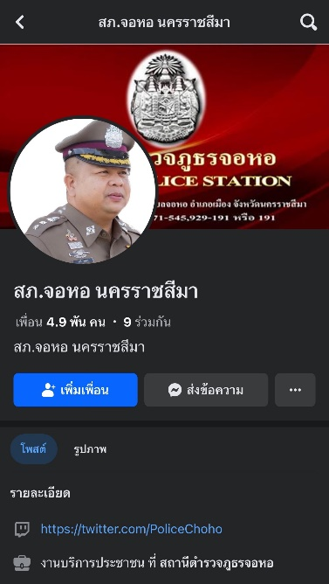

3. แอปพลิเคชัน Line ตั้งกลุ่มไลน์ประสานงานและแจ้งข่าวสาร
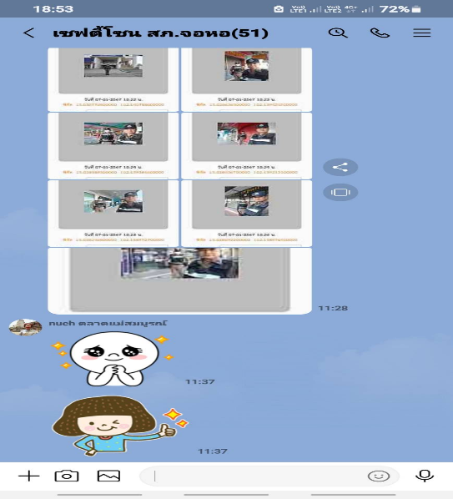
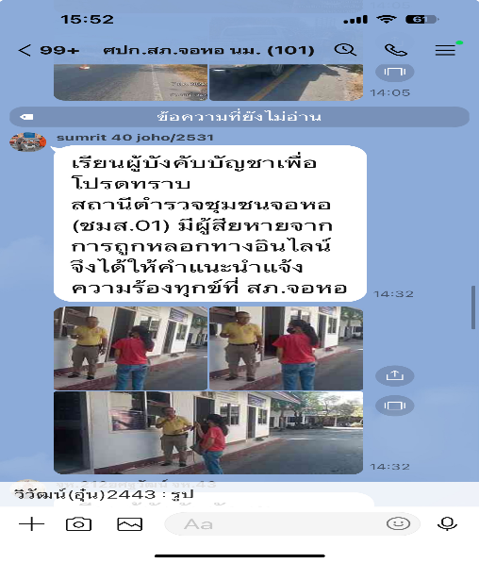

มีการปรับปรุงจุดบริการประชาชน One Stop Service และเจ้าหน้าที่ตำรวจปฏิบัติหน้าที่เสมียนประจำวัน/ประชาสัมพันธ์
